6.12今日动态

1. **来园篇**

能够主动和老师打招呼的小朋友有**万煜铂、冯钰源、冯皓辰、邓淼、鞠雨恒、沈沐晨、李沐冉、张琳晞、吴弈鸣、臧宇朋、丁沐晞、曹铭轩、李雨菲、栾晞纯、李宗昊、张轩睿、王艺瑾、徐梓皓、陶栀夏、丁雅琦、王子嘉、金芳伊、陈煦**

1. **集体活动篇**

**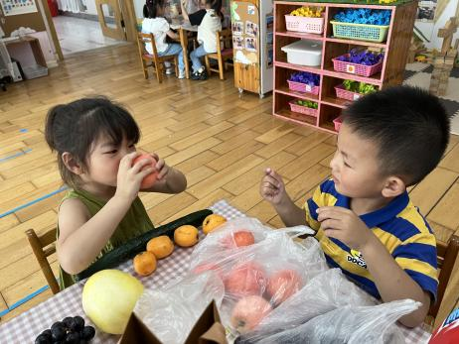 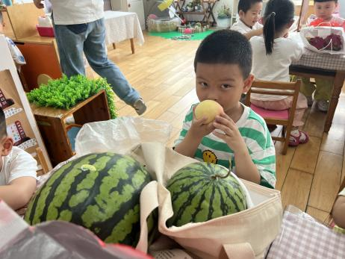 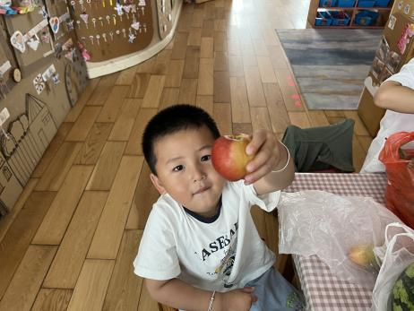**

**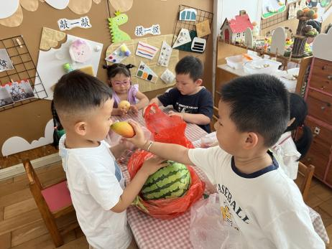 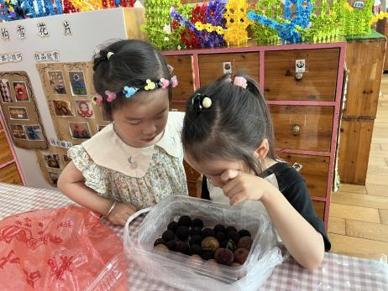 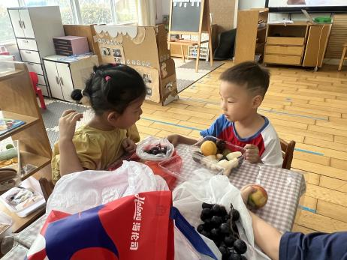**

这是一节观察类的综合活动。夏天的瓜果有哪些呢？圆圆的西瓜、甜甜的葡萄、可爱的桃子、多变的香瓜、脆脆的黄瓜等。本次活动引导幼儿运用多种感官，认识夏天瓜果的名称及外形特征，并鼓励幼儿用简短的语言表述，在分享中体验快乐。

正值夏季，小班孩子对于夏季瓜果比较熟悉，大部分孩子都知道夏季瓜果的外形、口味及颜色等相关特征，但对于它们的一些外部特征及内部特征不是很熟悉，关注比较少，对于夏季瓜果的品种了解得不全面。

知道夏季的瓜果种类很多，能运用多种感官感知、探索夏季瓜果的特征的幼儿有**万煜铂、冯钰源、冯皓辰、邓淼、鞠雨恒、沈沐晨、李沐冉、张琳晞、李雨萱、吴弈鸣、臧宇朋、丁沐晞、曹铭轩、李雨菲、栾晞纯、万慕铄、李宗昊、郑丽莎、张轩睿、李一阳、王艺瑾、徐梓皓、陶栀夏、丁雅琦、王子嘉、金芳伊、王梓、陈煦。**

愿意用简单的语言讲述自己的发现**万煜铂、冯皓辰、邓淼、鞠雨恒、沈沐晨、李沐冉、张琳晞、臧宇朋、曹铭轩、李雨菲、栾晞纯、张轩睿、王艺瑾、徐梓皓、陶栀夏、丁雅琦、王子嘉、金芳伊、陈煦。**

**三、区域游戏篇**

地面建构：鞠雨恒、吴弈鸣

桌面建构：万煜铂、徐梓皓

美工区：李沐冉、张琳晞、王艺瑾、王子嘉

益智区：沈沐晨、万慕铄、郑丽莎、陶栀夏、高宇辰、金芳伊

娃娃家：冯皓辰、李一阳、邓淼、曹铭轩

走廊区：栾晞纯、李雨萱、王梓

万能工匠区：李宗昊、张轩睿

科探区：冯钰源、丁雅琦

自然材料区：李雨菲

|  |  |  |
| --- | --- | --- |
| **IMG_9202** | **IMG_9203** | **IMG_9204** |
| **益智区** | **地面建构区** | **桌面建构区** |
| **IMG_9205** | **IMG_9206** |  |
| **自然材料区** | **美工区** |  |

**四、生活篇**

1.午餐情况

今天午饭吃的是糖醋排骨、炒空心菜和燕麦饭，喝的是冬瓜海带虾米汤。能够全部吃完的小朋友有**万煜铂、冯钰源、冯皓辰、邓淼、鞠雨恒、沈沐晨、李沐冉、张琳晞、李雨萱、吴弈鸣、臧宇朋、丁沐晞、曹铭轩、李雨菲、栾晞纯、万慕铄、李宗昊、万晞文、郑丽莎、张轩睿、李一阳、王艺瑾、徐梓皓、陶栀夏、丁雅琦、王子嘉、金芳伊、陈煦**

2.午睡情况

在一点前睡着的小朋友有**万煜铂、冯钰源、冯皓辰、邓淼、鞠雨恒、沈沐晨、李沐冉、张琳晞、李雨萱、吴弈鸣、臧宇朋、丁沐晞、曹铭轩、栾晞纯、万慕铄、李宗昊、万晞文、郑丽莎、张轩睿、李一阳、王艺瑾、徐梓皓、陶栀夏、丁雅琦、王子嘉、金芳伊、陈煦、王梓**

**友情提醒：**

1. 近期流感爆发，请大家尽量不要带孩子去人员密集的场所，外出佩戴好口罩。

2.安全教育作业及时完成。